Введение
Нефть поступающая из скважин не представляет собой соответствующую чистую продукцию. Извлекаемая нефть содержит в себе различные вещества, примеси, части горной пароды и прочее. Такую нефть называют сырой нефтью. Сырую нефть нельзя транспортировать и перерабатывать без промысловой подготовки из-за ряда экономических и технологических причин.
Один из нежелательных компонентов содержащийся в нефти, при её извлечении, это пластовая вода. На разных стадиях разработки нефтяных месторождений содержание воды в нефти может колебаться от практически безводной до 98 – 99 %. При движении нефти и воды по стволу скважины и трубопроводам происходит их взаимное перемешивание, в результате чего образуются эмульсии (соединения воды и нефти), ввиду наличия в нефти особых веществ – природных эмульгаторов (асфальтенов, смол и т.д.). Образование устойчивых эмульсий приводит к увеличению эксплуатационных затрат на обезвоживание и обессоливание промысловой нефти, а также оказывает вредное воздействие на окружающую среду (например сбрасывание с отстойников нефть вместе с водой в виде эмульсий). Иначе говоря, присутствие пластовой воды существенно удорожает транспортировку нефти по трубопроводам и переработку.
Помимо воды нефть содержит механические примеси, состоящие из взвешенных в ней высокодисперсных частиц песка, глины, известняка и других пород. При транспортировки и обработки нефти, в которой содержатся механические примеси, усиливается износ труб и образуются отложения в нефтеаппаратах, что приводит к снижению коэффициента теплопередачи и производительности установок.
Еще более вредное воздействие, чем вода и механические примеси оказывают на работу установок промысловой подготовки и переработки нефти хлористые соли, содержащиеся в нефти. Хлориды различных видов образуют вместе с водой соляные кислоты даже при низких температурах. Под действием соляной кислоты происходит разрушение (коррозия) металла аппаратуры технологических установок. Особенно интенсивно разъедается конденсационно-холодильная аппаратура перегонных установок (или просто холодильники). Кроме того, соли, накапливаясь в остаточных нефтепродуктах мазуте, гудроне и коксе, ухудшают их качество. Значительно увеличивает коррозию нефтеаппаратуры хлористая соль в сочетании с серой (например в сернистых нефтях).
Именно на частичную очистку от этих компонентов и направлена промысловая переработка нефти.

Схема подготовки
Схемы сбора и подготовки нефти могут быть различными. Технологические процессы подготовки нефти для всех систем переработки нефти аналогичны: сепарация или разделение фаз, деэмульсация продукции, обессоливание и стабилизация нефти. В качестве примера рассмотрим следующую схему.

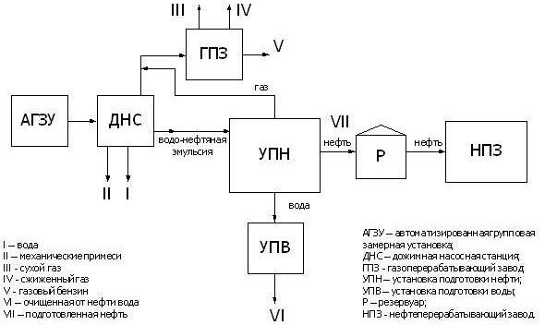

Схема подготовки нефти на промысле

Нефть от группы скважин поступает на автоматизированные групповые замерные установки (АГЗУ). Это сырая нефть, в которой содержится газ, пластовая вода и механические примеси. На АГЗУ производится учет точного количества поступающей от каждой скважины нефти и контроль над состоянием скважин. Далее нефть поступает на дожимную насосную станцию (ДНС), где производится первичная сепарация. В трапах-газосепараторах на ДНС за счет последовательного снижения давления попутный газ отделяется от нефти. Затем частично освобождается от увлеченного конденсата в промежуточных приемниках и направляется на газоперерабатывающий завод (ГПЗ) или закачивается в скважины для поддержания в них пластового давления. Здесь же происходит и отстой сырой нефти от механических примесей и основной массы промысловой воды, поэтому эти аппараты называют также отстойниками. Частично обезвоженная и частично дегазированная нефть поступает к установке подготовки нефти (УПН). На установке по подготовке нефти осуществляют в комплексе все технологические операции по ее подготовке, а именно процессы её обезвоживания, обессоливания и стабилизации. На установках обессоливания и обезвоживания, нефть подвергается уже повторному обезвоживанию (первичное в сепараторах на ДНС). В процессе стабилизации выделяется конденсат – сжиженный газ, который выводится с УПН и транспортируется на ГПЗ. Очищенная нефть поступает для хранения в резервуары или на нефтеперерабатывающий завод. Вода отделённая от нефти проходит дополнительную очистку на установке подготовки воды (УПВ).

Требования
Нефть после промысловой подготовки должна удовлетворять требованиям ГОСТ и в зависимости от остаточного содержания компонентов её классифицируют следующим образом (Таблица 1) (ГОСТ Р 51858-2002):
- по содержанию общей серы на четыре класса;
- по плотности 20 ˚C на пять типов;
- по содержанию воды и хлористых солей на три группы;
- по содержанию сероводорода и лёгких меркаптанов на три вида.

Классификация и требования к качеству подготовленных на промыслах
нефтей по ГОСТ Р 51858 – 2002
Показатель | Класс | Тип | Группа |  |  | Вид
Массовая доля серы, %:  до 0,6 – малосернистая  0,6...1.8 – сернистая  1,8...3,5 – высокосернистая  более 3,5 – особо  высокосернистая | 1  2  3  4
Плотность при 20 ˚C, кг/м³:  1 до 830 – особо легкая  830,1. ..850,0 – легкая  850,1...870,0 – средняя  870,1...895,0 – тяжелая  более 895,0 – битуминозная |  | 0(0_{э})  1(1_{э})  2(2_{э})  3(3_{э})  4(4_{э})

Показатель | Класс | Тип | Группа |  |  | Вид
Массовая доля воды, %, не более  Концентрация хлористых солей, мг/дм³, не более  Содержание механических примесей, % макс., не более  Давление насыщенных паров:  кПа  мм рт. ст. |  |  | 0,5  100  0,05  66,7  500 | 0,5  300  0,05  66,7  500 | 1,5  900  0,05  66,7  550
Массовая доля, %, не более  сероводорода  метил- и этилмеркаптанов |  |  |  |  |  | 20  40 | 5060 | 100  100

